**Práctica II – Base de Datos Avanzadas**

**Prof. Evanyeline Brito**

Realice las siguientes consultas a la base de datos de HR y la tabla Dual según considere.

(Valor 10 puntos)

**1. Genere una consulta que liste solo los nombres y el salario de los empleados que trabajan en**

**los departamentos 60 y 80, y que fueron contratados hace más de 365 días, que ganan una**

**comisión no menor de 20% y cuyo nombre o apellido comienza con la letra ‘D’.**

select first_name NOMBRE,

LAST_NAME APELLIDO,

salary SALARIO

from hr.employees

where DEPARTMENT_ID in(60,80)

and MONTHS_BETWEEN (SYSDATE, HIRE_DATE) > 12

AND COMMISSION_PCT >= 0.2

AND (upper (FIRST_NAME) LIKE 'D%') OR (upper (LAST_NAME) LIKE 'D%')

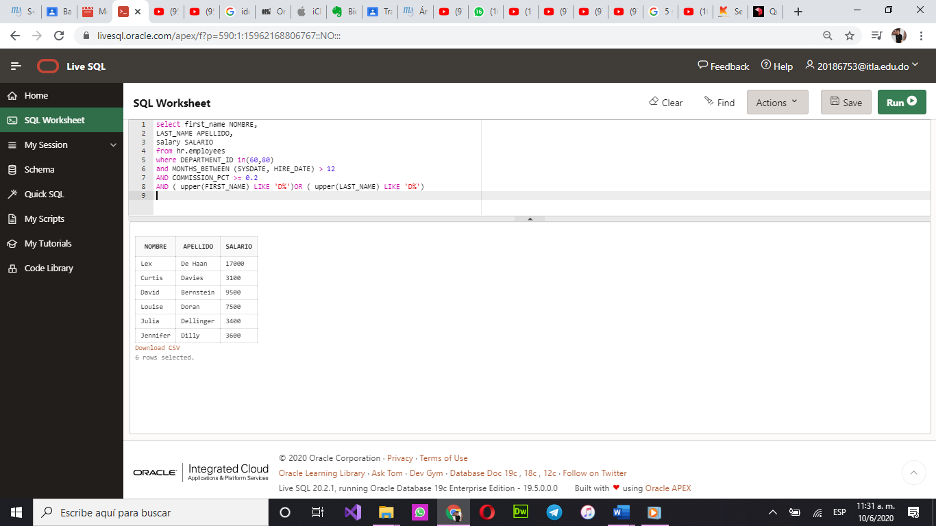

**2. Escriba una consulta donde seleccione el código del empleado cuyo alias será Código, el**

**apellido concatenado con el nombre de empleado pero separados por coma(,) cuyo alias**

**será Nombre, el email donde su inicial este en mayúscula y todos posean el dominio de**

**@itla.edu.do, es decir debe ir concatenado con ese dominio cuyo alias es Correo, el teléfono**

**que deberá aparecer, si el número telefónico está almacenado en este formato**

**515.123.4567 convertirlo al formato siguiente (515)-123-4567 y llamar esta columna**

**Teléfono, al final solo deberá mostrar los empleados cuyo número telefónico tenga una**

**longitud de 12 y que comenzaron a trabajar en la empresa en el año 2003. Está consulta**

**deberá estar ordenada por el Código. Funciones que puede hacer uso para este ejercicio**

**LENGTH, SUBSTR, TO_CHAR, INITCAP.**

select e.employee_id CODIGO,

e.last_name || ', ' || e.first_name Nombre, Initcap(e.email) || '@itla.edu.do' CORREO,

'(' ||substr(phone_number,1,3) ||') - '

|| substr(phone_number,5,3) || ' - '

|| substr(phone_number,9,4) TELEFONO

from hr.employees e

where length(phone_number) = 12

and to_char(hire_date,'yyyy') = '2003'

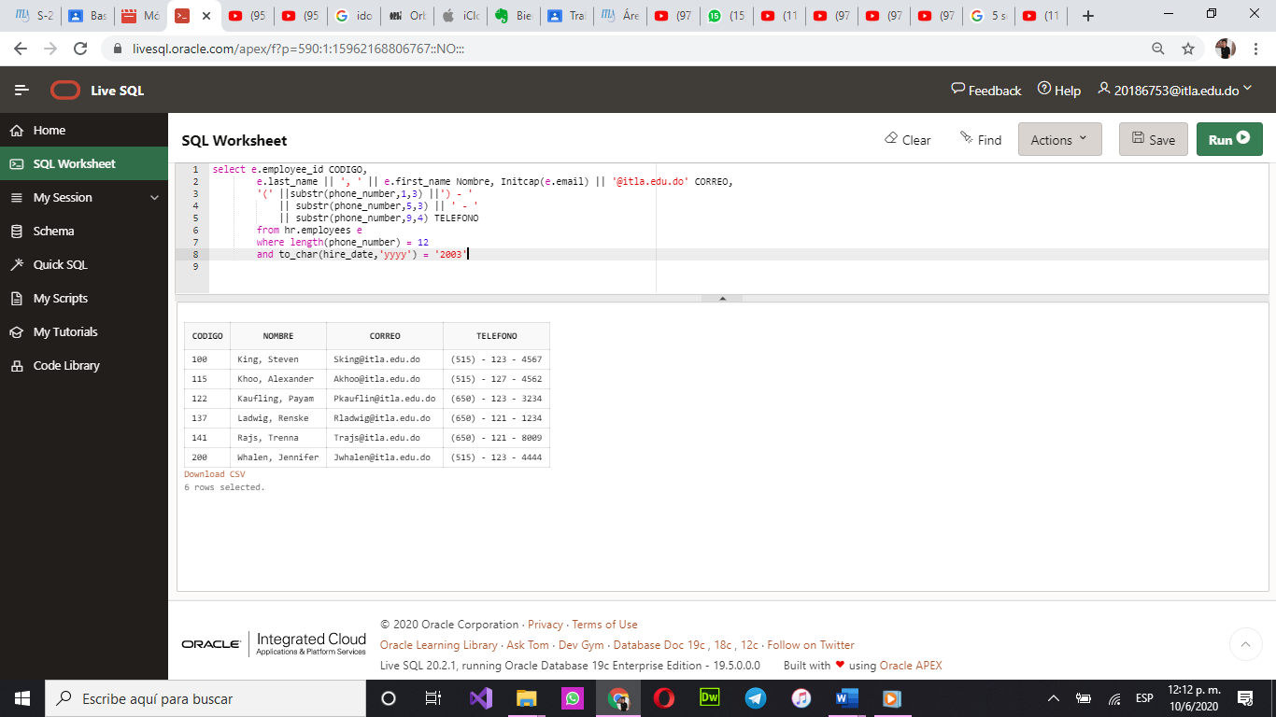

**3. Desarrolle una consulta que permita mostrar en mayúscula todas las ciudades, su código de**

**país teniendo en cuenta que si es de United States of America (US) lo debes cambia por (EE.**

**UU.), no deberá aparecer ninguna ciudad que contenga la letra &#39;o&#39; en su nombre o aquellas ciudades que no tengan estado(provincia).**

select upper(l.city) CIUDAD,

replace(country_id, 'US','EEUU') CODIGO, state_province "PROVINCIA O ESTADO"

from hr.locations l

where (lower(l.city) not like '%o%' or state_province is not null)

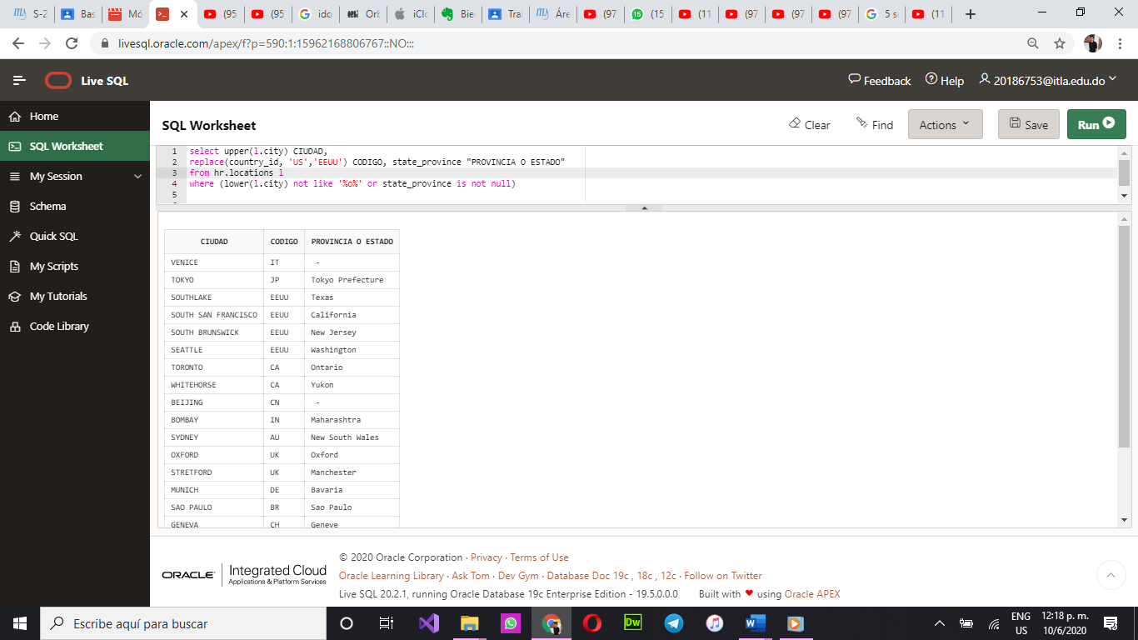

4. Escriba una consulta que muestre el nombre, apellido, y el mes completo de entrada de los

empleados que ganan menos de 2500 dólares y que entraron a trabajar durante el año 2007,

el resultado deberá ordenarse por el mes de entrada iniciando por enero.

select first_name as NOMBRE,

last_name as APELLIDO,

to_char(hire_date,'month')as Mes

from hr.employees

where salary < 2500 and to_char(hire_date,'yyyy')=2007

order by Mes desc

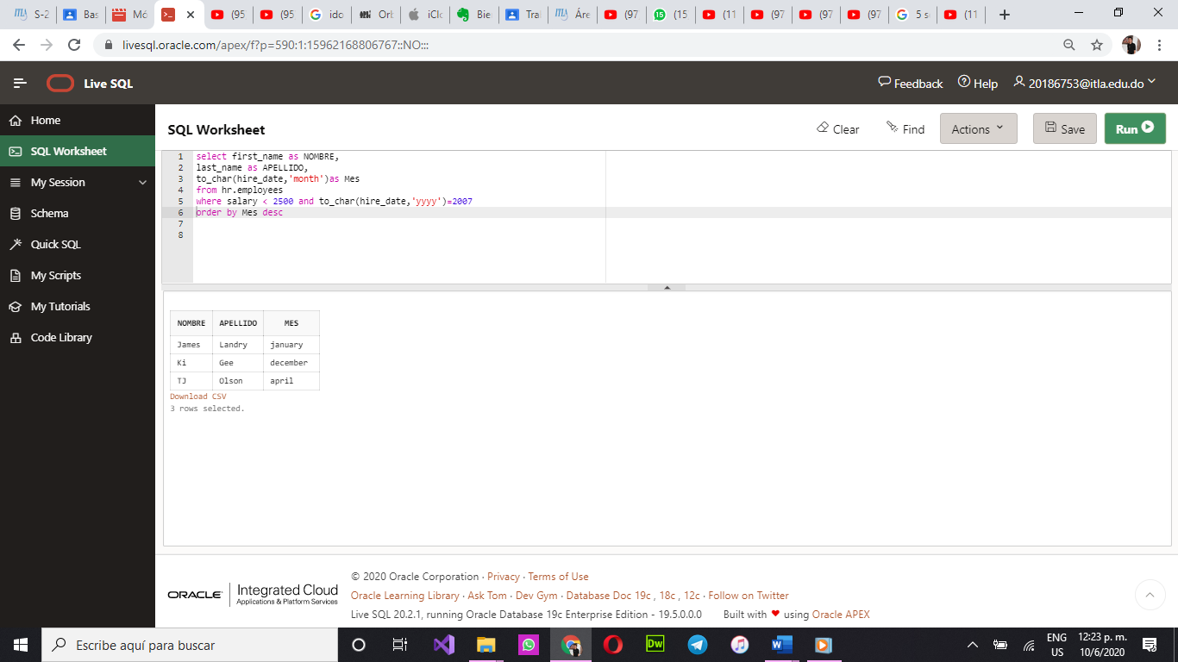

**5. Escriba una consulta que muestre la cantidad de años que duraron trabajando en la empresa**

**aquellos empleados que no laboran en la empresa, o que cambiaron de puesto de trabajo.**

**La cantidad de año debería ser truncada a una sola posición decimal.**

**select trunc(round(months_between(end_date,start_date)/12,2),1)**

**from hr.job_history**

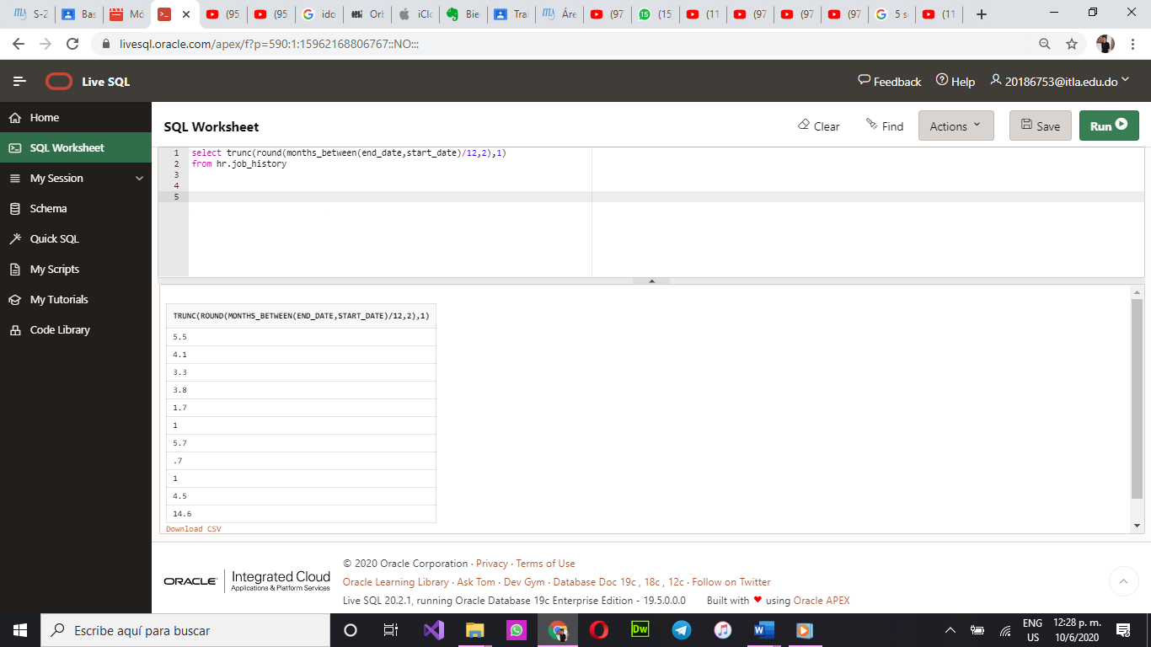

**6. Desarrolle una consulta que liste el nombre del empleado, el código del departamento y la**

**fecha de inicio que empezó a trabajar, ordenando el resultado por departamento y por**

**fecha de inicio, el ultimo que entro a trabajar va de primero.**

**SELECT First_name NOMBRE,**

**department_id "NUMERO DE APARTAMENTO",**

**hire_date "FECHA DE INICIO"**

**from hr.employees**

**order by hire_date desc, department_id desc;**

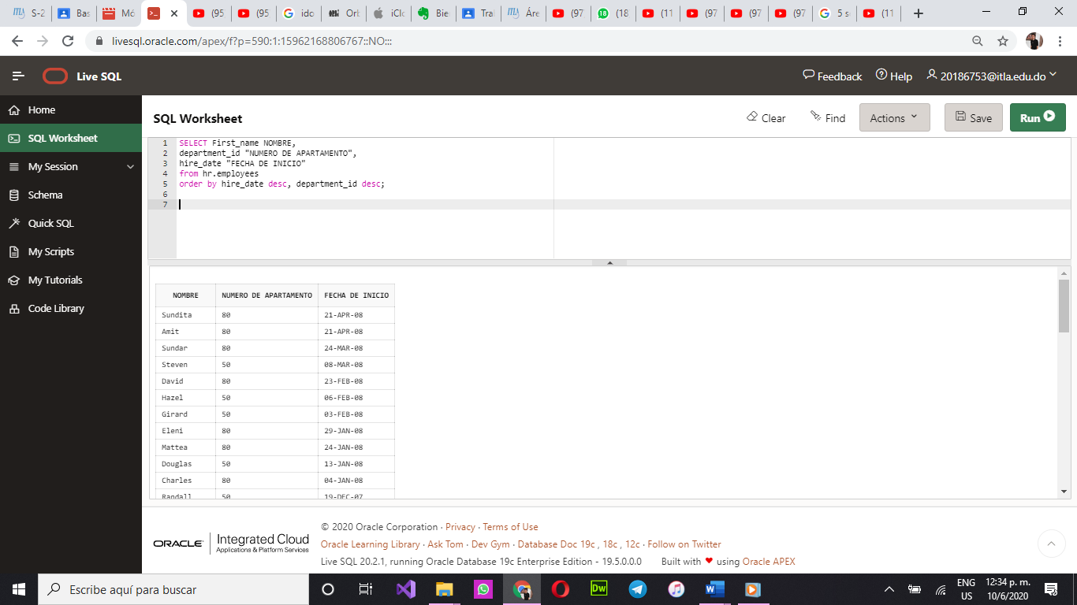

**7. Escriba una consulta que divida cada salario de empleado por 3. Muestre solo los apellidos y**

**salarios de los empleados que ganan un salario que es un múltiplo de 3.**

**select last_name APELLIDO,**

**Salary/3 "SALARIO/3"**

**from hr.employees**

**where mod(salary,3)=0**

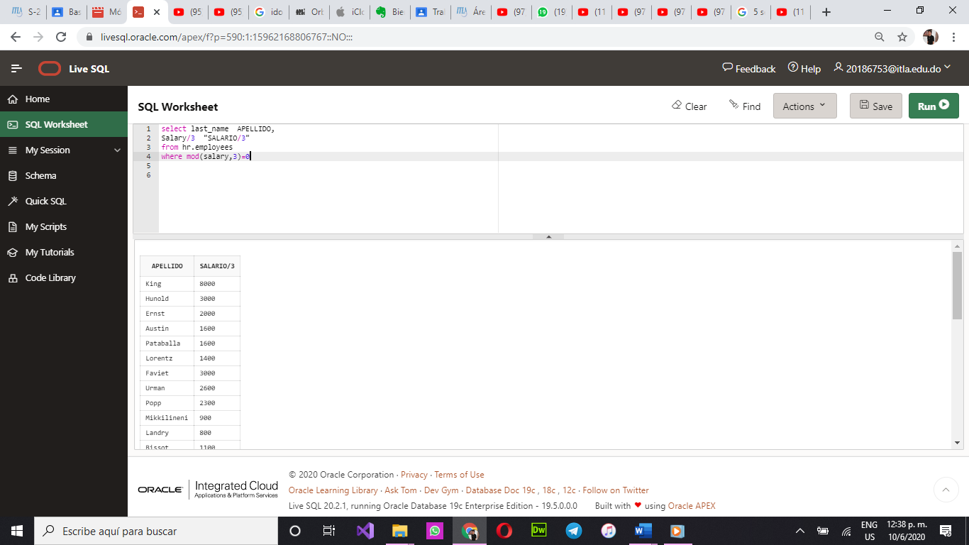

**8. Escriba una consulta que muestra ¿Cuál es la posición de la “I” en “Oracle Internet**

**Academy”**

select instr('Oracle Internet Academy','I')

as "POSICION - LETRA I" from dual

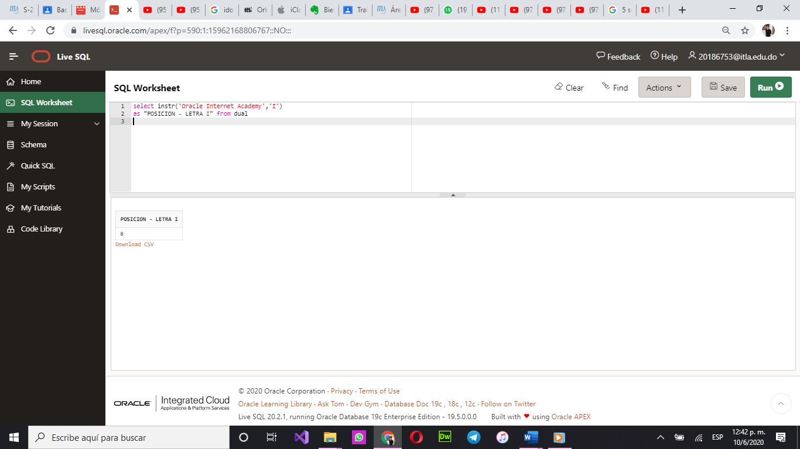

**9. Utilice la tabla DUAL para procesar los números siguientes:**

**845.553: redondear a un decimal**

**30695.348: redondear a dos decimales**

**30695.348: redondear a -2 decimales**

**2.3454: truncar 454 desde el decimal**

**select round(845.553,1) " A un DECINAL",**

**round(30695.348,2) " A 2 DECIMALES ",**

**round(30695.348,-2) " A -2 DECIMALES",**

**trunc(2.3454,1) " A 1 DECIMAL"**

**from dual**

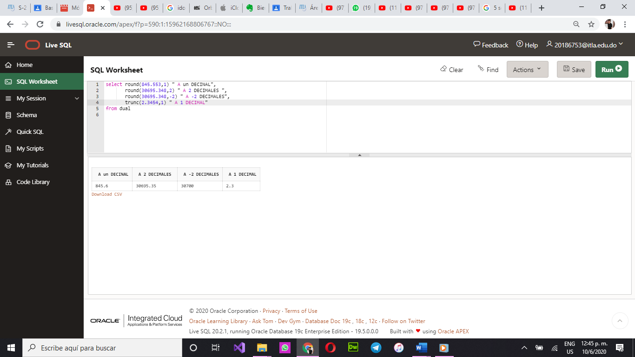

**10. A partir de la cadena “Oracle Internet Academy”, rellene la cadena para crear**

**\*\*\*\*Oracle****Internet****Academy\*\*\*\***

select lpad('oracle',10,'***')

|| lpad('internet',12,'***')

|| lpad('Academ',10,'***')

|| rpad ('y',5,'****')

as "Oracle Internet Academy"

from Dual

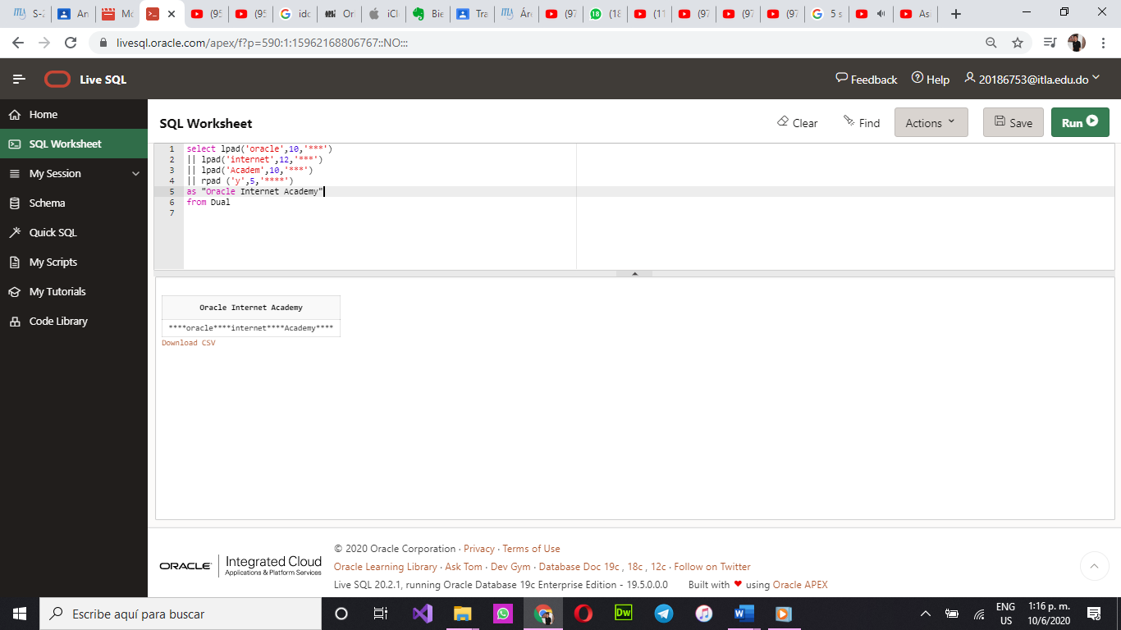

Práctica II – Base de Datos Avanzadas

Prof. Evanyeline Brito